Cittadella – Cesta do opevněného města

Počet studentů: 25

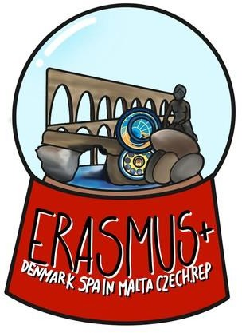
Dovednosti: čtení, psaní a poslech v anglickém jazyce
- Veřejný proslov

Doplnění dovedností IKT
- Zeměpisné a kartografické schopnosti

Cíle
Studenti se naučí a dozvědí následující:
- Obecné historické detaily o Cittadelle
- O uspořádání pevnosti
- Mapování území Cittadelly

Zdroje
Prezi prezentace
Výtisky plánků lokality Cittadelly Základní set barev
Tablety, počítače, mobilní telefony
Prezi prezentace https://prezi.com/view/Ge8J5qmr0WGwwFniZWqo/

Metodika

Úvod (5 min)

Představení aktivity – studenti budou informováni o řadách zasedání, která budou zahrnovat třídní, venkovní a praktická zasedání se zaměřením na jednu z nejznámějších památek na maltských ostrovech: Citadelu ve Victorii na ostrově Gozo.

Prezi prezentace o Cittadelle (20 min)
Ideálně před Prezi prezentací se učitel s tímto objektem obeznámí přečtením struktury, což napomůže doplnění prezentace, která je navržena tak, aby učiteli poskytovala pokyny a propracovala konkrétní oblast, na kterou se prezentace zaměřuje.

Učitel by se měl ujistit, že si přečte obecná historická fakta, obeznámí se s archeologickými nálezy a nynějšími využitími Cittadelly. Odkazy k materiálům lze najít v příloze.
Prezi prezentace je zobrazena zde. https://prezi.com/view/Ge8J5qmr0WGwwFniZWqo/
Učitel zpracuje zobrazené návrhy a informace.

Zadání studentů
Část A – skupinová práce (80 min)
Studenti jsou rozděleni do skupin po třech, či po pěti, v závisloti na dostupných přístrojích (počítače/tablet)
Každá skupina zpracuje jedno z následujících témat:
- Raná historie Cittadelly (až do středověku)
- Pozdní historie (post-středověká a moderní)
- Archeologické nálezy
- Opevnění uvnitř Cittadely
- Kostely/ostatní budovy Cittadely
Každá skupina vypracuje 3-5ti minutovou prezentaci na zadané téma.
Tato aktivita se přelije do následujícího sezení, které bude trvat 40 minut. Během druhého sezení budou studenti pokračovat tam, kde posledně přestali.
Během hledání informací se učitel ujistí, že se student drží zadání. Učitel může vyzvat studenty k úpravě nalezených informací, aby byla zaručena přesnost vzhledem k zadání prezentace .
Studentům bude doporučeno používat v prezentaci krátké věty, aby bylo pro ostatní žáky snazší prezentaci sledovat.

Část B – Skupinové prezentace (30 min)
Každá skupina odprezentuje svou práci před třídou. Známky budou udělovány na základě přesnosti vzhledem k zadání prezentace, plynulosti, udpořádanosti a gramatickém rozsahu. Každé z těchto kritéríí bude oceněno maximálně 5 body. Což by následně mohlo sloužit jako součást průběžného hodnocení řečnických dovedností.

Část C – Práce v terénu (120 min)

Cíl: zlepšení znalosti studenta s vnitřním uspořádáním pevnosti

Mezi-předmětový přístup: učitelé zěměpisu by se k této aktivitě měli připojit jako součást Zeměpisných dovedností, aby určili rozdíly ve využití půdy v konkrétních oblastech.
Potřebné zdroje: plánek citadely a sada barevných tužek
Třída je převezena do citadely a skupinám je předložena vysoce kvalitní kopie plánku citadely (v příloze).
Po studentech bude požadováno aby citadel prozkoumali a pokusili se vystínovat plánek barevnými oblastmi. Toto bude intenzivní cvičení, které studentům pomůže důkladně se seznámit s využitím půdy v pevnosti, a tím zvýšit jejich prostorové povědomí tohoto důležitého milníku.

Každá skupina je ideálně doprovázena dospělým, který v případě potřeby poskytne pomoc.

Studenti mají kolem hodiny na splnění úkolu.

Legenda barev by měla vypadat takto:
Zelená: pole/zahrady
Hnědá: nepoužité obytné oblasti/neidentifikované ruiny
Žlutá: používané obytné oblasti
Fialová: Kostely/kaple
Oranžová: muzea
Červená: místa pro prodej
Modrá: otevřená prostranství (náměstí)

Pokud to vyučující považuje za vhodné, především pokud je omezený čas, skupinám lze přidělit konkrétní sektory na mapě/pánku k vybarvení.
Výsledky jsou poté porovnávány k barevně označenému plánku, který bude připraven vyučujícím.
Zpědná vazba bude poskytnuta každé skupině a v případě potřeby I další posila.

Přílohy

Cittadella plánek
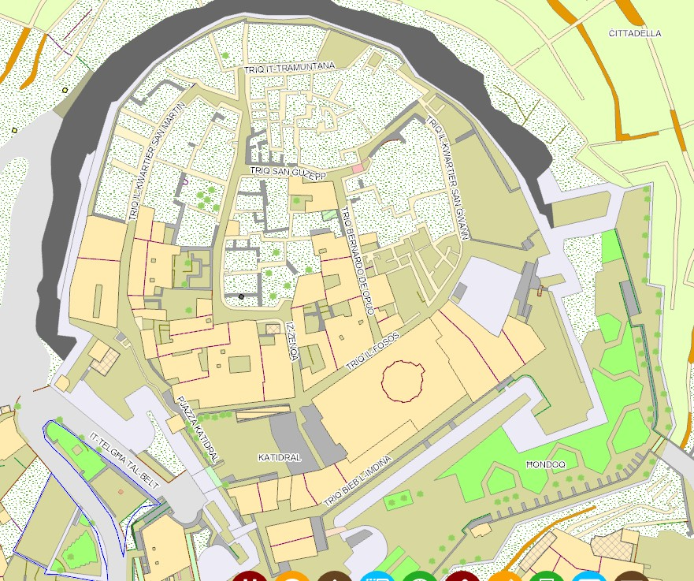

Správná odpověď plánku
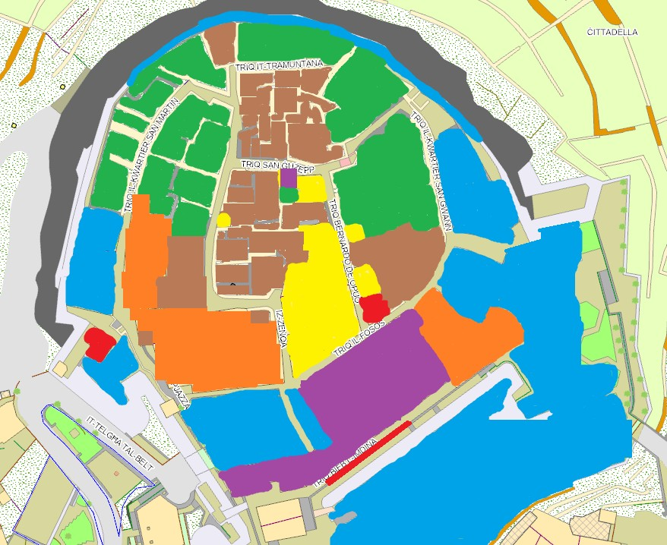

Zdroje
https://www.um.edu.mt/library/oar/bitstream/123456789/19677/1/GozoObs% 2035%20-%20A6.pdf
https://www.sustaineurope.com/spectacular-archaeological-finds-at- cittadella-discovered-during-restoration-project-01062017.html
https://timesofmalta.com/articles/view/ancient-walls-uncovered-just-outside- cittadella.647604
https://en.wikipedia.org/wiki/Cittadella_(Gozo)

